

**Об утверждении формы регистрационного свидетельства о регистрации нерезидента в качестве налогоплательщика**

***Утративший силу***

Приказ Министра финансов Республики Казахстан от 28 апреля 2011 года № 232. Зарегистрирован в Министерстве юстиции Республики Казахстан 30 мая 2011 года № 6980. Утратил силу приказом Министра финансов Республики Казахстан от 9 февраля 2018 года № 153.

      Сноска. Утратил силу приказом Министра финансов РК от 09.02.2018 № 153 (вводится в действие по истечении десяти календарных дней после дня его первого официального опубликования).  
            Сноска. В заголовок внесено изменение на государственном языке, текст на русском языке не меняется, в соответствии с приказом Министра финансов РК от 25.07.2016 № 391 (вводится в действие по истечении десяти календарных дней после дня его первого официального опубликования).  
      Примечание РЦПИ!  
      Порядок введения в действие приказа см. п. 3.

      В соответствии с пунктом 10 статьи 562 Кодекса Республики Казахстан от 10 декабря 2008 года "О налогах и других обязательных платежах в бюджет" (Налоговый кодекс) **ПРИКАЗЫВАЮ**:

      1. Утвердить прилагаемую форму регистрационного свидетельства о регистрации нерезидента в качестве налогоплательщика Республики Казахстан.

      Сноска. В пункт 1 внесено изменение на государственном языке, текст на русском языке не меняется, в соответствии с приказом Министра финансов РК от 25.07.2016 № 391 (вводится в действие по истечении десяти календарных дней после дня его первого официального опубликования).

      2. Налоговому комитету Министерства финансов Республики Казахстан (Ергожин Д.Е.) обеспечить государственную регистрацию настоящего приказа в Министерстве юстиции Республики Казахстан.

      3. Настоящий приказ подлежит официальному опубликованию и вводится в действие с 1 января 2012 года.

|  |  |
| --- | --- |
| Министр | Б. Жамишев |

|  |  |
| --- | --- |
|  | Утверждена приказом Министра финансов Республики Казахстан от 28 апреля 2011 года № 232 |

      Сноска. Форма в редакции приказа Министра финансов РК от 25.07.2016 № 391 (вводится в действие по истечении десяти календарных дней после дня его первого официального опубликования).

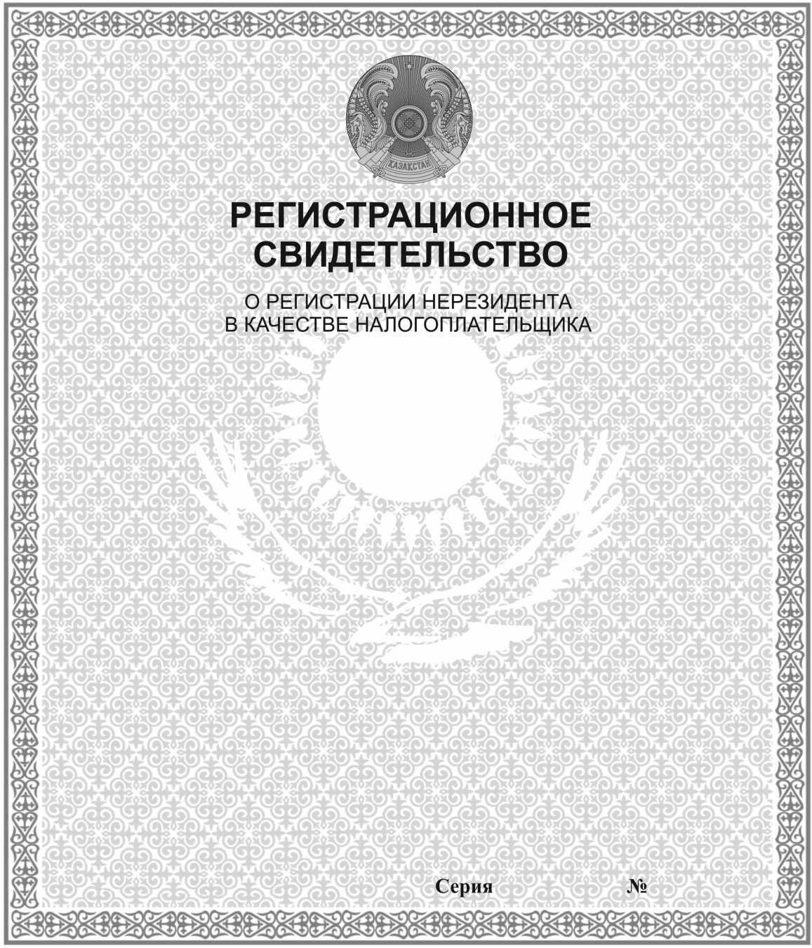

     

© 2012. РГП на ПХВ «Институт законодательства и правовой информации Республики Казахстан» Министерства юстиции Республики Казахстан